セミナー「人的資本経営と地域金融機関のこれから」参加申込書
日時：令和７年３月24日（月）14：00～16：00
場所：広島コンベンションホール1階 広島テレビホール（広島市東区二葉の里3丁目5番4号）
このwordファイルに必要事項をご記入の上、次のメールアドレスまで送信ください。
送信先メールアドレス：seminar@underbrush.jp 3/19（水）締切
企業・団体名
ご参加者 | No | 氏名 | フリガナ | 部署 | 役職 | オンライン  希望は〇を
 | ①
 | ②
 | ③
 | ④
 | ⑤
ご連絡担当者 |  | 氏名 | フリガナ | 部署 | 役職
 |  | 電話番号
 |  | メールアドレス
連絡事項欄

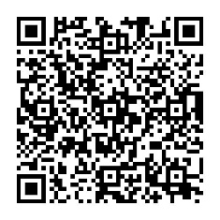
オンライン（zoom）ご希望の場合は、3/21（金）までに、ご担当者メールアドレスに招待URLをお送りしますので、ご参加者に転送ください。
右の二次元コードからも申込可能です（1名ずつのお申込み）。

問合先： Under Brush株式会社
〒730-0851 広島市中区榎町9-25 電話：050-3595-0500

主催：公益財団法人ひろしま産業振興機構 ひろしま創業サポートセンター

